

**CAMPANIA**

**“Protecția solară – un pas important spre sănătate!”**

**1 Iulie- 30 Septembrie 2021**

**ANALIZA DE SITUAȚIE**

Cuprins:

I. Date statistice la nivel european, național și județean privind nivelul și dinamica

fenomenului .............................................................................................................................2

II. Date cu rezultate relevante din studii naționale, europene și internaționale………...8

III. Analiza grupurilor populaționale afectate, identificarea grupurilor țintă……..…....13

IV. Rezultatele chestionarului KAP.................................................................................13

V. Bibliografie................................................................................................................ 14

**Introducere** Radiaţia UV în cantităţi mici este benefică pentru sănătate şi joacă un rol important în producerea de vitamină D. Un aport şi nivel adecvat de vitamină D sunt esenţiale pentru starea de sănătate deoarece această vitamină este necesară pentru sănătatea oaselor, articulaţiilor, funcţiei musculare şi neurologice.

Totuşi expunerea excesivă la radiaţia UV este asociată cu diferite tipuri de cancer de piele, arsuri ale pielii, îmbătrânire accelerată a pielii, cataractă şi alte boli ale ochilor (fotokeratite și fotocojunctivite). Există de asemenea dovezi că radiaţia UV afectează funcția sistemului imunitar.

Întrucât cele mai severe dintre afecțiuniunile enumerate sunt cancerele de piele, la ele ne vom referii în cele ce urmează.

**Cancerele de piele tip non-melanom (1)**

Cancerele de piele non-melanom cuprind carcinoame bazocelulare și carcinoame cu celule scuamoase. Acestea sunt rareori letale, dar tratamentul chirurgical este dureros și adesea desfigurant.  Studii efectuate în Australia, Canada și Statele Unite, indică faptul că între anii 1960 și 1980 prevalența cancerelor de piele non-melanom a crescut.

Riscul de apariție a cancerelor de piele non-melanom a fost examinat în ceea ce privește expunerea la soare și se pot trage următoarele concluzii:

* Cancerele de piele de tip non-melanom sunt cele mai frecvente în părțile corpului care sunt în mod obișnuit expuse la soare, cum ar fi urechile, fața, gâtul și antebrațele. Aceasta implică faptul că expunerea repetată pe termen lung la radiații UV este un factor cauzal major.
* În unele țări există o relație clară între incidența crescândă a cancerelor de piele non-melanom și niveluri mai ridicate de radiații UV.

**Melanomul malign**

Melanomul malign, deși este mult mai puțin răspândit decât cancerele de piele de tip non-melanom, este principala cauză de deces din cauza cancerului de piele. De la începutul anilor 1970, incidența melanomului malign a crescut semnificativ, în medie cu 4% în fiecare an în Statele Unite. Un număr mare de studii indică faptul că riscul de melanom malign se corelează cu caracteristicile genetice, individuale și cu comportamentul unei persoane privind expunerea la razele UV.

Principalii factori de risc sunt:

* Un număr mare de nevi pigmentari atipici (alunițe) este cel mai puternic factor de risc pentru melanomul malign la populațiile cu piele deschisă la culoare.
* Melanomul malign este mai frecvent în rândul persoanelor cu ten palid, ochi albaștri și păr roșcat sau deschis.
* Expunerea ridicată și intermitentă la razele solare UV pare a fi un factor de risc semnificativ pentru dezvoltarea melanomului malign.
* Incidența melanomului malign la populațiile albe crește în general cu scăderea latitudinii, cea mai mare incidență înregistrată apărând în Australia, unde ratele anuale sunt de 10 până la 20 de ori mai mari decât ratele din Europa atât pentru femei cât și pentru bărbați.
* Mai multe studii epidemiologice susțin o asociere pozitivă cu istoricul arsurilor solare, în special apărute la o vârstă fragedă.
* Rolul expunerii cumulate la soare în dezvoltarea melanomului malign este fără echivoc. Cu toate acestea, riscul de melanom malign este mai mare la persoanele cu antecedente de cancer de piele non-melanom și de keratoze solare, ambele fiind indicatori ai expunerii cumulate la UV.

Incidența cancerelor cutanate care nu sunt melanom și melanom a crescut în ultimele decenii. În prezent, între 2 și 3 milioane de cazuri cancer de piele non-melanom și 132.000 de cancere de piele de tip melanom apar la nivel global în fiecare an. Unul din trei cancere diagnosticate este un cancer de piele și, potrivit Statisticilor Fundației pentru Cancerul de Piele, unul din cinci americani va dezvolta cancer de piele în timpul vieții lor.

Pe măsură ce nivelurile de ozon sunt epuizate, atmosfera își pierde din ce în ce mai mult funcția de filtrare și de protecție și mai multă radiație UV solară ajunge la suprafața Pământului. Se estimează că o scădere de 10% a nivelului de ozon va duce la 300.000 de cancere de tip non-melanom și 4.500 de cazuri de cancer de piele. Incidența globală a melanomului continuă să crească - totuși, principalii factori care predispun la dezvoltarea melanomului par a fi legați de expunerea recreativă la soare și de o istorie de arsuri solare.

**Factorii de risc individuali pentru cancerul de piele:**

* piele deschisă la culoare
* ochi albaștri, verzi sau căprui
* păr deschis la culoare sau roșcat
* tendinta de a îți arde pielea ,mai degrabă decât de a te bronza
* antecedente de arsuri solare severe
* multe alunițe (nevi pigmentari)
* pistrui
* un istoric familial de cancer de piele

**I.Date statistice la nivel internațional, european, național privind nivelul și dinamica**

**fenomenului**

* Cancerul de piele este cel mai frecvent cancer din Statele Unite și din întreaga lume.(2)
* 1 din 5 americani va dezvolta cancer de piele până la vârsta de 70 de ani.
* Mai mult de 2 persoane mor de cancer de piele în SUA la fiecare oră.
* A avea 5 sau mai multe arsuri solare dublează riscul de melanom.
* Când este detectat devreme, rata de supraviețuire pe 5 ani pentru melanom este de 99%.
* În SUA, peste 9.500 de persoane sunt diagnosticate cu cancer de piele în fiecare zi. Peste 5,4 milioane de cazuri de cancer de piele non-melanom au fost tratate în SUA în 2012.
* Cheratoza actinică este cel mai frecvent precancer; afectează peste 58 de milioane de americani.
* Costul anual al tratamentului cancerelor de piele în SUA este estimat la 8,1 miliarde de dolari: aproximativ 4,8 miliarde de dolari pentru cancerele de piele nonmelanom și 3,3 miliarde de dolari pentru melanom.

**Date statistice despre cancerele tip non-melanom:**

Diagnosticul și tratamentul cancerelor de piele non-melanom în SUA au crescut cu 77% între 1994 și 2014.

Aproximativ 90% din cancerele de piele non-melanom sunt asociate cu expunerea la radiații ultraviolete (UV) de la soare.

Carcinomul cu celule bazale (BCC) este cea mai frecventă formă de cancer de piele. Se estimează că 3,6 milioane de cazuri de BCC sunt diagnosticate în SUA în fiecare an.

Carcinomul cu celule scuamoase (SCC) este a doua formă cea mai frecventă de cancer de piele. Se estimează că 1,8 milioane de cazuri de SCC sunt diagnosticate în SUA în fiecare an.

Peste 15.000 de persoane mor din cauza carcinomului cu celule scuamoase ale pielii în SUA în fiecare an, de două ori mai multe decât din cauza melanomului.

Peste 5.400 de persoane din întreaga lume mor în fiecare lună de cancer de piele non-melanom.

Pacienții cu transplant de organe au aproximativ de 100 ori mai multe șanse decât populația generală să dezvolte carcinom cu celule scuamoase.

Utilizarea zilnică regulată a unei creme cu SPF 15 sau mai mare, reduce riscul de a dezvolta carcinom cu celule scuamoase cu aproximativ 40%.

Ratele de incidență ale carcinomului cu celule Merkel, o formă rară și agresivă de cancer de piele, au crescut cu 95% din 2000 până în 2013.(3, 11)

**Date statistice pentru melanom:**

Se estimează că numărul de cazuri noi de melanom diagnosticate în 2021 va crește cu 5,8%.

Se așteaptă ca numărul deceselor cauzate de melanom să crească cu 4,8% în 2021.

Se estimează că 207.390 de cazuri de melanom vor fi diagnosticate în SUA în 2021. Dintre acestea, 106.110 cazuri vor fi in situ (neinvazive), limitate la epidermă (stratul superior al pielii) și 101.280 de cazuri vor fi invazive, penetrând epiderma în al doilea strat al pielii (dermul). Dintre cazurile invazive, 62.260 vor fi bărbați și 43.850 vor fi femei.

În ultimul deceniu (2011 - 2021), numărul de cazuri noi de melanom invaziv diagnosticate anual a crescut cu 44%. Se estimează că 7.180 de oameni vor muri de melanom în 2021. Dintre aceștia, 4.600 vor fi bărbați și 2.580 vor fi femei. Marea majoritate a melanoamelor sunt cauzate de soare. Un studiu din Marea Britanie a constatat că aproximativ 86% din melanoame pot fi atribuite expunerii la radiații ultraviolete (UV). În toate etapele melanomului, rata medie de supraviețuire pe cinci ani în SUA este de 93%. Doar 20-30 la sută din melanoame se găsesc în alunițele existente, în timp ce 70 până la 80 la sută apar pe pielea aparent normală. Utilizarea zilnică regulată a unui SPF 15 sau o protecție solară mai mare reduce riscul de a dezvolta melanom cu 50%.

Melanomul reprezintă 6% din cazurile noi de cancer la bărbați și 5% din cazurile noi de cancer la femei.

Bărbații cu vârsta de cel puțin 49 de ani au o probabilitate mai mare de a dezvolta melanom decât orice alt cancer.

Cu vârste cuprinse între 15 și 39 de ani, bărbații sunt cu 55% mai predispuși să moară de melanom decât femeile din aceeași grupă de vârstă.

Femeile în vârstă de 49 de ani și mai puțin sunt susceptibile de a dezvolta melanom mai mult decât orice alt tip de cancer, cu excepția cancerelor de sân și tiroidă.

De la vârsta de 50 de ani, în mod semnificativ mai mulți bărbați dezvoltă melanom decât femeile. Majoritatea persoanelor care dezvoltă melanom sunt bărbați albi peste vârsta de 55 de ani. Dar până la 49 de ani, în mod semnificativ mai multe femei albe non-hispanice dezvoltă melanom decât bărbații albi (una din 156 de femei versus unul din 230 de bărbați). În general, unul din 27 de bărbați albi și unul din 40 de femei albe vor dezvolta melanom în viața lor.(4, 10)

**Date statistice pediatrice**:

Melanomul la copii și adolescenți reprezintă 1 până la 4% din toate melanoamele și 3% din cancerele pediatrice.

Între 2005 și 2015, incidența melanomului la copiii și tinerii cu vârste cuprinse între 10 și 29 de ani a scăzut cu aproximativ 4% pe an la băieți și 4,5% pe an la fete.(5)

**Date ECIS – European Cancer Information System (6)**

La nivel European, cea mai mare incidență a melanomului în anul 2020 se înregistreaza in Danemarca și anume 50%000 loc, urmată de Olanda cu 48%000 loc și Suedia cu 42%000 loc. Media europeană (EU 27) a incidentei melanomului ( la ambele sexe și la toate grupele de vârstă) este de 23%000 loc, în timp ce mortalitatea este de aproximativ 3%000 locuitori. (Fig.1)

La grupa de vârsta 0-24 ani, incidenta maximă a melanomului se regăseste tot în Danemarca cu o valoare de 3,8%000 loc. În schimb valoarea maximă a mortalității prin melanom se înregistrează în Cipru 0,8%000 loc, față de mortalitatea din Danemarca de 0,1 %000 locuitori. (Fig.2)

Fig.1. Incidența și mortalitatea melanomului malign, la ambele sexe și toate vârstele, în Europa



Fig.2. Incidența și mortalitatea melanomului malign la grupa de vârstă 0-24 ani, ambele sexe, în Europa



Date statistice **naționale** de la **Institutul Național de Statistică (INS)**

Conform datelor statistice furnizate de INS (date colectate de DSP-urile judetene de la cabinetele de medicina de familie), incidența melanomului malign s-a menținut în perioada 2015-2019 în jurul cifrei de 4 %000 loc, în timp ce incidența pentru alte tumori malign ale pielii a crescut de la 6,65%000 loc în 2015 la 8,23%000 loc in anul 2019. (Fig.3.)

Mortalitatea datorată melanomului malign a crescut ușor de la 1,91%000 loc. în 2015 la 2,04%000 loc. în 2019, în timp ce mortalitatea prin alte tumori maligne de piele a scăzut de la 2,3%000 loc în 2015 la 2,1%000 loc în anul 2019. Mortalitatea la ambele patologii este semnificativ crescută în rândul bărbaților.

(Fig.4 și Fig.5)

Situatia incidenței melanomului pe județe se regăseste în tabelul I .Cea mai mare incidență se constată în judetul Covasna și anume 12,38%000 loc, urmată de judetul Sibiu cu 11,21 %000 loc.

Tabel.I. Incidența melanomului malign pe județe

|  |  |  |  |  |  |
| --- | --- | --- | --- | --- | --- |
| **2019** | **Melanom malign al pielii** | | |  |  |
|  |  | **Cazuri noi** | | **Incidenta (%000 loc.)** | |
| **Nr.crt.** | **JUDET** | **Total** | **0-54 ani** | **Total** | **0-54 ani** |
| **0** | **Total** | **885** | **261** | **4.57** | **1.96** |
| 1 | Alba | 24 | 7 | 7.39 | 3.28 |
| 2 | Arad | 15 | 2 | 3.60 | 0.70 |
| 3 | Argeş | 31 | 11 | 5.37 | 2.83 |
| 4 | Bacău | 16 | 2 | 2.74 | 0.50 |
| 5 | Bihor | 9 | 4 | 1.60 | 1.01 |
| 6 | Bistriţa-N. | 18 | 5 | 6.46 | 2.57 |
| 7 | Botoşani | 15 | 5 | 3.97 | 1.91 |
| 8 | Braşov | 20 | 2 | 3.62 | 0.53 |
| 9 | Brăila | 21 | 5 | 7.30 | 2.71 |
| 10 | Buzău | 3 | 1 | 0.73 | 0.38 |
| 11 | Caraş-S. | 23 | 8 | 8.50 | 4.54 |
| 12 | Călăraşi | 14 | 4 | 4.96 | 2.09 |
| 13 | Cluj | 27 | 18 | 3.81 | 3.61 |
| 14 | Constanţa | 38 | 5 | 5.65 | 1.07 |
| 15 | Covasna | 25 | 9 | **12.38** | 6.35 |
| 16 | Dâmboviţa | 14 | 1 | 2.86 | 0.30 |
| 17 | Dolj | 12 | 4 | 1.92 | 0.95 |
| 18 | Galaţi | 15 | 3 | 2.99 | 0.88 |
| 19 | Giurgiu | 12 | 5 | 4.53 | 2.79 |
| 20 | Gorj | 8 | 0 | 2.55 | 0.00 |
| 21 | Harghita | 11 | 2 | 3.64 | 0.95 |
| 22 | Hunedoara | 37 | 10 | 9.69 | 4.02 |
| 23 | Ialomiţa | 5 | 1 | 1.96 | 0.57 |
| 24 | Iaşi | 56 | 17 | 7.06 | 2.90 |
| 25 | Ilfov | 8 | 7 | 1.65 | 1.89 |
| 26 | Maramureş | 41 | 10 | 8.92 | 3.10 |
| 27 | Mehedinţi | 4 | 2 | 1.67 | 1.28 |
| 28 | Mureş | 48 | 18 | 8.98 | 4.86 |
| 29 | Neamţ | 25 | 7 | 5.68 | 2.40 |
| 30 | Olt | 14 | 4 | 3.57 | 1.57 |
| 31 | Prahova | 23 | 8 | 3.22 | 1.68 |
| 32 | Satu-Mare | 15 | 4 | 4.52 | 1.69 |
| 33 | Sălaj | 21 | 9 | 9.96 | 6.33 |
| 34 | Sibiu | 45 | 20 | **11.21** | 7.05 |
| 35 | Suceava | 13 | 5 | 2.08 | 1.13 |
| 36 | Teleorman | 23 | 4 | 6.94 | 1.99 |
| 37 | Timiş | 69 | 9 | 9.78 | 1.77 |
| 38 | Tulcea | 3 | 1 | 1.55 | 0.78 |
| 39 | Vaslui | 8 | 2 | 2.14 | 0.77 |
| 40 | Vâlcea | 10 | 3 | 2.86 | 1.37 |
| 41 | Vrancea | 3 | 0 | 0.94 | 0.00 |
| 42 | M.Bucureşti | 43 | 17 | 2.35 | 1.31 |

Incidența altor tumori maligne ale pielii în anul 2019, pe județe, relevă o valoare maximă în județul Maramureș 19,58%000 loc, urmată de județul Galați cu 19,51%000 loc. (Tabelul II.)

Tabel.II. Incidența altor tumori maligne ale pielii pe județe

|  |  |  |  |  |  |
| --- | --- | --- | --- | --- | --- |
| **2019** | **Alte tumori maligne ale pielii** | | |  |  |
|  |  | Cazuri noi | | Incidenta (%000 loc.) | |
| Nr.crt. | JUDET | Total | 0-54 ani | Total | 0-54 ani |
| 0 | Total | 1595 | 290 | 8.23 | 2.17 |
| 1 | Alba | 57 | 11 | 17.55 | 5.16 |
| 2 | Arad | 6 | 0 | 1.44 | 0.00 |
| 3 | Argeş | 33 | 5 | 5.71 | 1.29 |
| 4 | Bacău | 17 | 6 | 2.91 | 1.50 |
| 5 | Bihor | 11 | 0 | 1.96 | 0.00 |
| 6 | Bistriţa-N. | 26 | 3 | 9.34 | 1.54 |
| 7 | Botoşani | 38 | 3 | 10.05 | 1.15 |
| 8 | Braşov | 54 | 10 | 9.77 | 2.63 |
| 9 | Brăila | 43 | 8 | 14.94 | 4.34 |
| 10 | Buzău | 15 | 3 | 3.64 | 1.13 |
| 11 | Caraş-S. | 42 | 9 | 15.53 | 5.11 |
| 12 | Călăraşi | 16 | 1 | 5.67 | 0.52 |
| 13 | Cluj | 107 | 61 | 15.11 | 12.23 |
| 14 | Constanţa | 41 | 5 | 6.09 | 1.07 |
| 15 | Covasna | 41 | 3 | 20.31 | 2.12 |
| 16 | Dâmboviţa | 32 | 15 | 6.54 | 4.44 |
| 17 | Dolj | 36 | 3 | 5.77 | 0.71 |
| 18 | Galaţi | 98 | 20 | **19.51** | 5.86 |
| 19 | Giurgiu | 11 | 1 | 4.15 | 0.56 |
| 20 | Gorj | 20 | 3 | 6.37 | 1.40 |
| 21 | Harghita | 28 | 3 | 9.27 | 1.42 |
| 22 | Hunedoara | 62 | 9 | 16.23 | 3.62 |
| 23 | Ialomiţa | 11 | 1 | 4.31 | 0.57 |
| 24 | Iaşi | 62 | 8 | 7.82 | 1.36 |
| 25 | Ilfov | 34 | 9 | 6.99 | 2.43 |
| 26 | Maramureş | 90 | 11 | **19.58** | 3.41 |
| 27 | Mehedinţi | 11 | 3 | 4.58 | 1.91 |
| 28 | Mureş | 80 | 16 | 14.97 | 4.32 |
| 29 | Neamţ | 50 | 4 | 11.36 | 1.37 |
| 30 | Olt | 59 | 4 | 15.04 | 1.57 |
| 31 | Prahova | 55 | 6 | 7.69 | 1.26 |
| 32 | Satu-Mare | 44 | 8 | 13.25 | 3.37 |
| 33 | Sălaj | 23 | 4 | 10.90 | 2.81 |
| 34 | Sibiu | 61 | 7 | 15.20 | 2.47 |
| 35 | Suceava | 20 | 1 | 3.21 | 0.23 |
| 36 | Teleorman | 25 | 2 | 7.54 | 1.00 |
| 37 | Timiş | 20 | 3 | 2.83 | 0.59 |
| 38 | Tulcea | 10 | 5 | 5.17 | 3.92 |
| 39 | Vaslui | 10 | 1 | 2.68 | 0.39 |
| 40 | Vâlcea | 33 | 6 | 9.45 | 2.74 |
| 41 | Vrancea | 5 | 1 | 1.57 | 0.47 |
| 42 | M.Bucureşti | 58 | 8 | 3.16 | 0.62 |

**II. Date cu rezultate relevante din studii internaționale, europene și nationale**

1. **GLOBAL INCIDENCE AND MORTALITY OF SKIN CANCER BY HISTOLOGICAL**

**SUBTYPE AND ITS RELATIONSHIP WITH THE HUMAN DEVELOPMENT INDEX (HDI);**

**AN ECOLOGY STUDY IN 2018** publicat în WORLD CANCER RESEARCH JOURNAL WCRJ2019:6:e1265 (7)

**Z. KHAZAEI1, F. GHORAT2, A. M. JARRAHI3, H. A. ADINEH4, M. SOHRABIVAFA5,**

**E. GOODARZI6**

**1Department of Epidemiology, School of Public Health, Ilam University of Medical Sciences, Ilam, Iran**

**2Iranian Research Center on Healthy Aging, Sabzevar University of Medical Sciences, Sabzevar, Iran**

**3Editor-in-Chief, Asia Pacific Journal of Cancer Prevention**

**4Department of Epidemiology and Biostatistics, Iranshahr University of Medical Sciences, Iranshahr, Iran**

**5Student Research Committee, Dezful University of Medical Sciences, Dezful, Iran**

**6Social Determinants of Health Research Center, Lorestan University of Medical Sciences, Khorramabad, Iran**

Obiectivul studiului, efectual in anul **2018** a fost determinarea incidenței și mortalității cancerelor de piele la nivel mondial. Este un studiu analitic descriptiv ce a utilizat date din **Registrul Mondial de Cancer din 2018.** Atât incidența cât și mortalitatea au fost analizate la ambele sexe, separat pe cancere de tip melanom si cancere non-melanom. Țările cu cea mai mare incidență a cancerelor de piele au fost Australia și Noua Zeelandă. La studiu a participat și România cu o **incidență** a melanomului de 3.4 la 100000 locuitori și de 3.0 la 100000 locuitori pentru cancere non-melanom; **mortalitatea** prin melanom a fost de 1.2 la 100000 locuitori, iar prin cancere non-melanom de 0.9 la 100000 locuitori.

În Fig.6. sunt reprezentate ratele incidenței și ale mortalității pentru cancerele non-melanom, pe continente. Pe primul loc se află Oceania cu 122,2 cazuri la 100000 locuitori, urmată de continentul Nord American cu 54,6 %000 și de Europa cu 14,8 %000.

Fig.6. Incidența și mortalitatea pentru cancerele de tip non-melanom la nivel mondial



Fig.7. Incidența și mortalitatea pentru melanomul malign la nivel mondial



In Fig.7. sunt reprezentate ratele incidenței și ale mortalității pentru cancerele de tip melanom, pe continente. Primul loc este ocupat tot de Oceania, urmată de continentul Nord American și de Europa.

Tabel.III. Ierarhia primelor 5 țări la **nivel mondial** cu rate crescute ale incidenței și mortalității prin cancere de piele

|  |  |  |  |  |  |  |  |  |  |  |  |  |
| --- | --- | --- | --- | --- | --- | --- | --- | --- | --- | --- | --- | --- |
| **Țara** | **Cancere tip melanom** | | | | | | **Cancere tip non-melanom** Tabel.III | | | | | |
| **Incidență** | | | **Mortalitate** | | | **Incidență** | | | **Mortalitate** | | |
| **M** | **F** | **Total** | **M** | **F** | **Total** | **M** | **F** | **Total** | **M** | **F** | **Total** |
|  |  |  |  |  |  |  |  |  |  |  |  |  |
| **Australia** | 40,4 | 27,5 | 33,6 | 4,3 | 2,2 | 3,2 | 233,8 | 64,7 | 147,5 | 2,0 | 0,5 | 1,2 |
| **Noua Zeelenda** | 35,8 | 31,1 | 33,3 | 7,2 | 2,8 | 4,8 | 205,1 | 77,0 | 138,4 | 1,8 | 0,7 | 1,2 |
| **Norvegia** | 29,0 | 30,7 | 29,6 | 4,2 | 2,8 | 3,5 | 17,4 | 13,5 | 15,2 | 0,5 | 0,2 | 0,3 |
| **Olanda** | 26,4 | 25,4 | 25,7 | 3,2 | 2,2 | 2,7 | 38,5 | 25,8 | 31,3 | 0,3 | 0,2 | 0,2 |
| **Elveția** | 23,4 | 19,5 | 21,3 | 2,7 | 1,2 | 1,9 | 55,1 | 35,6 | 44,4 | 0,6 | 0,2 | 0,4 |

La nivel mondial țările cu cea mai mica rată a incidenței cancerelor de piele sunt El Salvador si Bahrein cu 0,1 la 100000 locuitori.

Tabel. IV. Ierarhia primelor 5 țări la **nivel european** cu rate crescute ale incidenței și mortalității prin cancere de piele, comparative cu România.

|  |  |  |  |  |  |  |  |  |  |  |  |  |
| --- | --- | --- | --- | --- | --- | --- | --- | --- | --- | --- | --- | --- |
| **Țara** | **Cancere tip melanom** | | | | | | **Cancere tip non-melanom** Tabel.IV | | | | | |
| **Incidență** | | | **Mortalitate** | | | **Incidență** | | | **Mortalitate** | | |
| **M** | **F** | **Total** | **M** | **F** | **Total** | **M** | **F** | **Total** | **M** | **F** | **Total** |
|  |  |  |  |  |  |  |  |  |  |  |  |  |
| **Norvegia** | 29,0 | 30,7 | 29,6 | 4,2 | 2,8 | 3,5 | 17,4 | 13,5 | 15,2 | 0,5 | 0,2 | 0,3 |
| **Olanda** | 26,4 | 25,4 | 25,7 | 3,2 | 2,2 | 2,7 | 38,5 | 25,8 | 31,3 | 0,3 | 0,2 | 0,2 |
| **Elveția** | 23,4 | 19,5 | 21,3 | 2,7 | 1,2 | 1,9 | 55,1 | 35,6 | 44,4 | 0,6 | 0,2 | 0,4 |
| **Suedia** | 23,5 | 26,2 | 24,7 | 3,2 | 1,8 | 2,5 | 17,8 | 14,9 | 16,1 | 0,2 | 0,2 | 0,2 |
| **Danemarca** | 22,4 | 33,1 | 27,6 | 2,8 | 2,1 | 2,4 | 21,2 | 13,4 | 16,8 | 0,6 | 0,2 | 0,4 |
| **ROMANIA** | 3,3 | 3,5 | 3,4 | 1,4 | 1,0 | 1,2 | 3,7 | 2,4 | 3,0 | 1,3 | 0,7 | 0,9 |

În Europa țările cu cele mai mici rate ale incidenței și mortalității prin cancere de piele sunt Albania și Muntenegru.

1. **THE GLOBAL BURDEN OF SKIN CANCER: A LONGITUDINAL ANALYSIS FROM THE GLOBAL BURDEN OF DISEASE STUDY, 1990–2017**

Katelyn Urban, MPAS, Sino Mehrmal, DO, Prabhdeep Uppal, DO, MS, Rachel L. Giesey, DO, Gregory R. Delost, DO

Published:JAAD International January 05, 2021DOI:https://doi.org/10.1016/j.jdin.2020.10.013 (8)

Acest studiu amplu de tip longitudinal are la baza seturi de date statistice din **GLOBAL BURDEN of DISEASE**, înregistrate din 195 de țări, din anul 1990 până în 2017 și prelucrate la **Institute for Health Metrics and Evaluation**. S-au determinat și urmărit în timp ratele incidenței, prevalenței, morbidității diferitelor tipuri de cancer de piele, s-au calculat DALYs, un indicator al poverii bolilor ce reprezintă anii de viață pierduți din cauza mortalității premature plus anii pierduți din cauza dizabilității datorate , în cazul de față cancerelor de piele.

Incidența generală și prevalența melanomului și a carcinomului keratinocitar (KC), care cuprinde carcinoamele bazocelulare (BCC) și carcinoamele cu celule scuamoase (SCC), au crescut în ultimele decenii. Unul din 3 cancere diagnosticate este un cancer de piele și apar 132.000 de cazuri noi de melanom în fiecare an. Dintre diferitele tipuri de cancer de piele, KC este cel mai frecvent, BCC reprezentând 75% din cazuri la caucazieni. Incidența melanomului a crescut cu 4% -6% anual la populațiile cu piele deschisă din America de Nord, Europa de Nord, Australia și Noua Zeelandă. În ciuda faptului că reprezintă doar 2% din toate cazurile de cancer de piele, melanomul invaziv este responsabil pentru 80% din decesele prin cancer de piele.

S-a constatat că țările din întreaga lume prezintă niveluri variabile de schimbare a ratelor de prevalență standardizate în funcție de vârstă ale melanomului și KC între 1990 și 2017 . Modificările procentuale din 1990 până în 2017 au arătat creșteri de 310% pentru SCC, 161% pentru melanom și 77% pentru BCC.

În 2017, prevalența globală a KC a fost cea mai mare între 65 și 75 de ani, cu o predominanță masculină mare între 50 și 85 de ani (P <.05). Bărbații au prezentat rate mai mari de prevalență specifică vârstei de KC la toate vârstele (Fig.8.A). Femeile au avut o prevalență mai mare a melanomului până la vârsta de aproximativ 50 de ani, după care tendința s-a inversat până la vârsta de 85 de ani (P <0,05) (Fig.8.B). Decesele legate de melanom au atins un vârf între 50 și 85 de ani, iar bărbații au înregistrat rate mai mari de deces în funcție de vârstă la toate vârstele (P <0,05) (Fig.8.C).

Fig.8. A- Prevalența cancerelor keratinocitare (KC sau de tip non-melanom) pe grupe de vârstă și sex

B - Prevalența melanomului pe grupe de vârstă și sex

C – Mortalitatea melanomului grupe de vârstă și sex

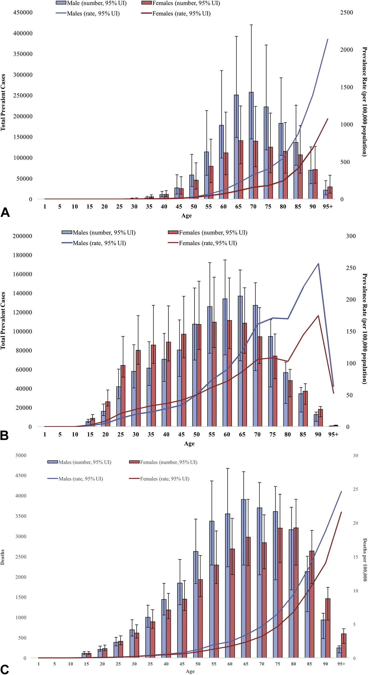

Fig.9. DALYs datorate melanoamelor si cancerelor de tip non-melanom(KC) , pe regiuni geografice

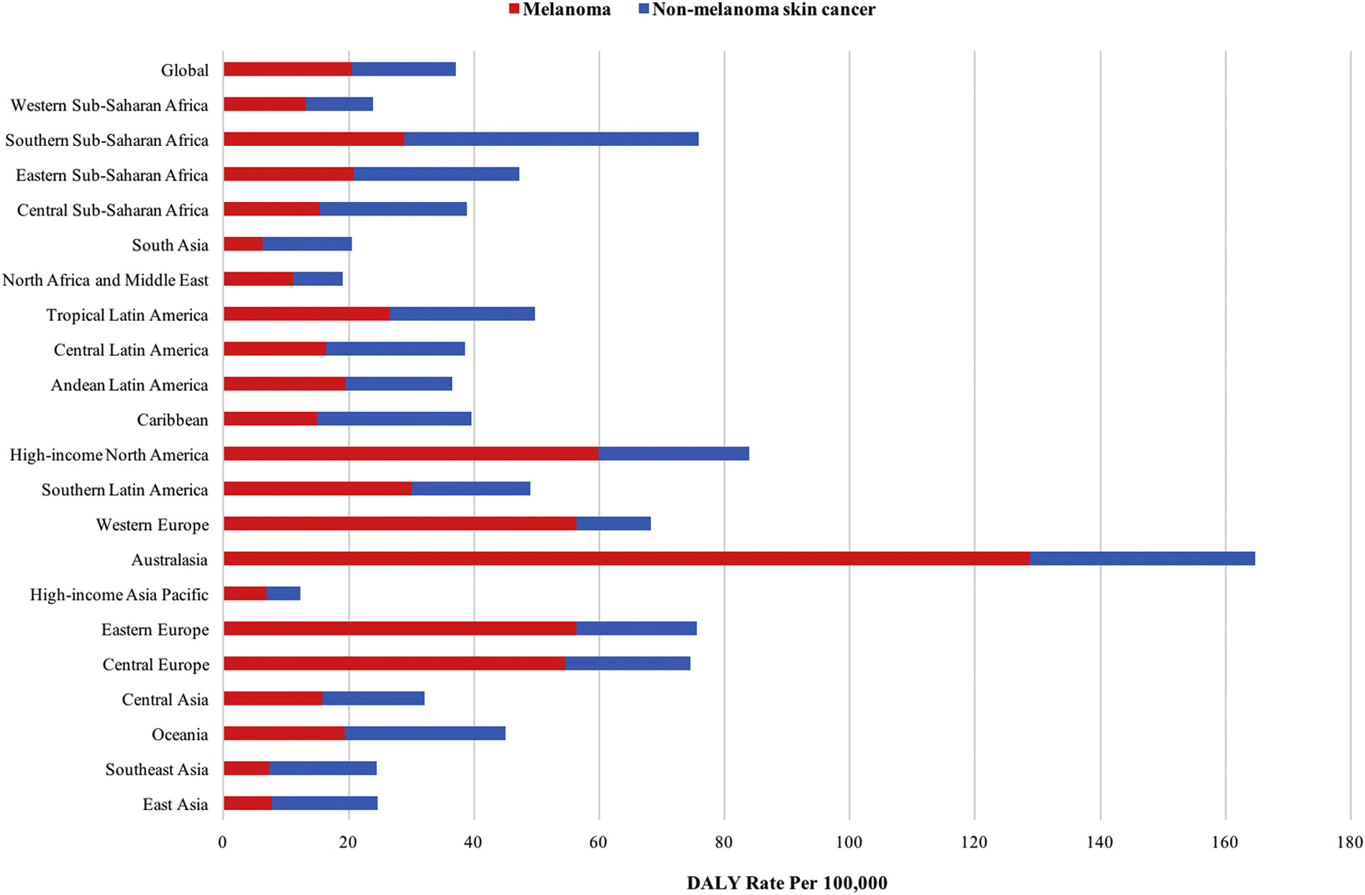

Fig.10. DALYs datorate melanoamelor si cancerelor de tip non-melanom (KC) , pe grupe de vârstă

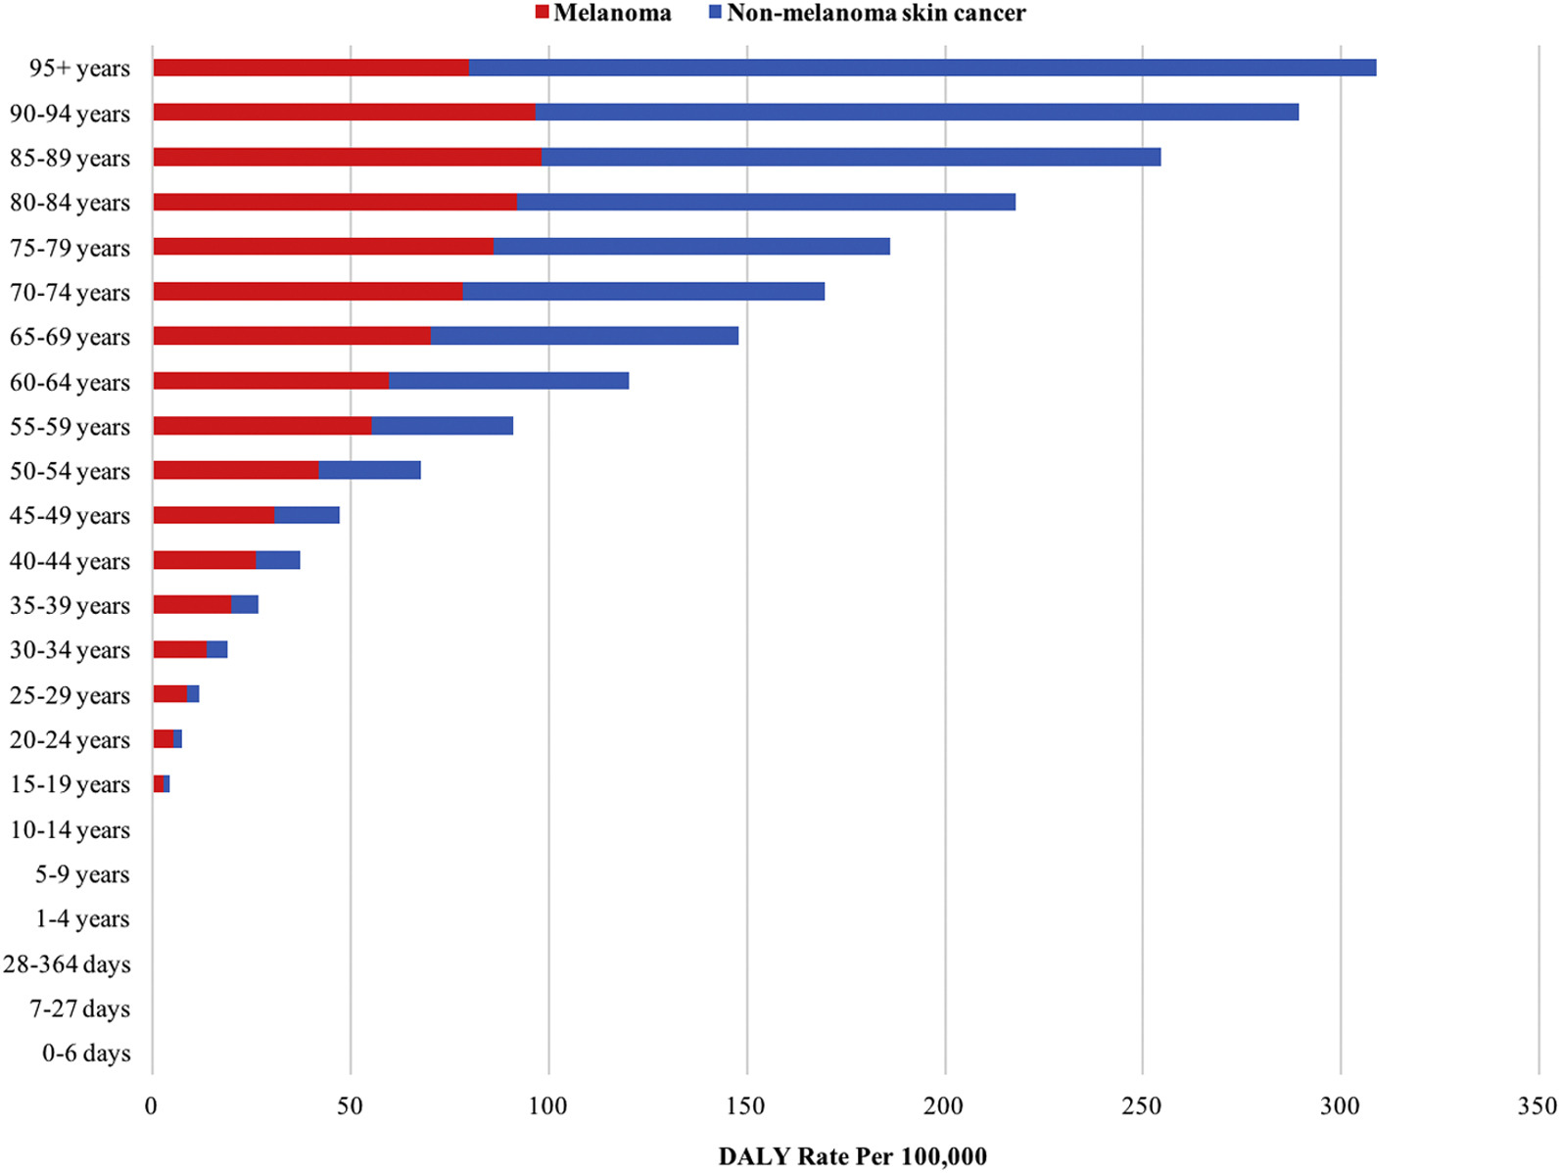

Din Fig.9. se observă valori maxime ale DALYs in Australasia ( Australia si Noua Zeelandă) peste 160 %000 locuitori, față de 80 %000 în America de Nord și 60%000 în Europa.

O creștere exponențială a DALYs atât din melanom cât și din KC a fost observată odată cu creșterea vârstei (P <.05)(Fig.10).

1. **GLOBAL, REGIONAL, AND NATIONAL CANCER INCIDENCE, MORTALITY, YEARS OF LIFE LOST, YEARS LIVED WITH DISABILITY, AND DISABILITY-ADJUSTED LIFE YEARS FOR 32 CANCER GROUPS, 1990 TO 2015: A SYSTEMATIC ANALYSIS FOR THE GLOBAL BURDEN OF DISEASE STUDY**

Published in JAMA Oncology december 2016 (9)

Din Fig.11. observăm că în decada 2005 -2015 incidența melanomului malign, la nivel mondial a crescut de la 4.2 la 5.2 la 100 000 locuitori, în timp ce mortalitatea a rămas aceeași de 0.9 l00 000 locuitori. Dalys au scăzut de la 23.3 la 22.8 la %000, posibil datorită progreselor în depistarea și tratamentul acestei patologii.

**III. Analiza grupurilor populaționale afectate, identificarea grupurilor țintă**

Informarea și conștientizarea populației generale cu privire la importanța protecției solare, în prevenirea cancerelor de piele și a altor afecțiuni secundare expunerii excesive la radiațiile ultraviolete.

Grupuri țintă:

* Populația generală
* Grupe de risc: copii și adolescenți

**IV. Rezultatele chestionarului KAP – expunerea la radiatii ultraviolete**

Chestionarul KAP despre expunerea la radiații ultraviolete cuprinde 13întrebari cu răspuns simplu sau multiplu. Acest chestionar s-a aplicat on-line în perioada 30.06-07.07 2021 și s-au înregistrat 677 răspunsuri, care au fost analizate.

87,3% dintre respondenți au fost de gen feminin. Pe grupe de vârsta s-au înregistrat: 13,9% persoane peste 55 ani, 31,8% persoane cu vârsta cuprinsă între 45-54 ani, 34,9% persoane cu vârsta cuprinsă 35-44 ani, 14,3% persoane cu vârstă între 25-34 ani, restul fiind persoane aparținând grupei de vârstî între 18-24 ani.

Din punct de vedere al distribuției pe medii de rezidență, 58,2 % au fost din mediul urban, restul din mediul rural.

98,5% dintre respondenți cred ca expunerea la soare prelungită și neprotejată , poate afecta sănătatea, în timp ce 97,9% cred că există și o legatură între expunerea la UV și apariția cancerelor de piele.

Dintre mijloacele de protecție împotriva radiațiilor UV, enumerate de respondenți amintim:

* Crema de protecție 81,2%
* Pălărie cu boruri late 59,2%
* Bluza cu mânecă lungă 34,7%
* Ochelari de soare 69,6%
* Nici o protecție 3,8%

La întrebarea ce fel de crema de protecție utilizează, remarcăm faptul că 13% dintre respondenți susțin că nu folosesc niciodată crema cu factor de protecție. Cei mai multi, totuși, folosesc o cremă cu SPF 50 – 49,3% și/sau SPF 30 26,7%

93% dintre respondenți au știut care este intervalul orar recomandat pentru expunerea la soare.

În ceea ce privește alegerea unei creme cu FPS, aspectele cele mai importante luate în considerare la alegerea cremei au fost :

* Protecția pielii 87,4%
* Prețul 16,8%
* Firma/ brandul 27,7%
* Modalitatea de aplicare ( crema , spray) 27,7%
* Un bronz uniform 21,9%

Despre prezența alunitelor pe piele și controlul periodic ( anual) pentru identificarea leziunilor precanceroase se remarcă următoarele răspunsuri:

* 26,9% nu au alunițe pe piele
* 44,8% au alunițe , dar nu au fost la nici un control dermatologic
* 22% au alunițe, merg la control, dar nu anual
* 6% au alunițe si merg anual la control
* 0,1% au avut o forma de melanom care a fost îndepărtat chirurgical

V. Bibliografie

1. <https://www.who.int/news-room/q-a-detail/radiation-ultraviolet-(uv)-radiation-and-skin-cancer>
2. <https://www.skincancer.org/skin-cancer-information/skin-cancer-facts/>
3. Rogers HW, Weinstock MA, Feldman SR, Coldiron BM. Estimarea incidenței cancerului de piele nonmelanom (carcinoame keratinocitare) la populația SUA, 2012. JAMA Dermatol 2015; 151 (10): 1081-1086.
4. https://www.cancer.org/content/dam/cancer-org/research/cancer-facts-and-statistics/annual-cancer-facts-and-figures/2021/cancer-facts-and-figures-2021.pdf .
5. Han D, Zager JS, Han G și colab. Caracteristicile clinice unice ale melanomului diagnosticat la copii. Ann Surg Oncol. 2012; 19 (12): 3888–3895. doi: 10.1245 / s10434-012-2554
6. ECIS- European Cancer Information System
7. GLOBAL INCIDENCE AND MORTALITY OF SKIN CANCER BY HISTOLOGICAL

SUBTYPE AND ITS RELATIONSHIP WITH THE HUMAN DEVELOPMENT INDEX (HDI);

AN ECOLOGY STUDY IN 2018 publicat în WORLD CANCER RESEARCH JOURNAL WCRJ2019:6:e1265

1. <https://www.jaadinternational.org/article/S2666-3287(20)30073-0/fulltext>
2. <http://www.healthdata.org/research-article/global-burden-of-disease-cancer-2015>
3. <https://ec.europa.eu/health/non_communicable_diseases/cancer_ro>
4. <https://ec.europa.eu/eurostat/statistics>